KINH
BÁT ĐẠI NHÂN GIÁC
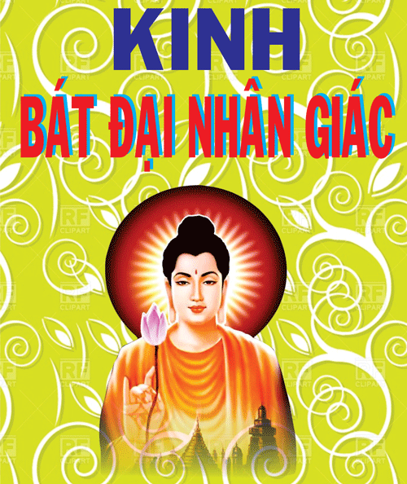
Tám điều giác ngộ của một bậc thượng nhân
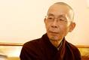
HT.Chơn Thiện
Nguồn
http://www.thuvienhoasen.org
Chuyển sang ebook 30-6-2009
Người thực hiện : Nam Thiên – namthien@gmail.com
Link Audio Tại Website http://www.phatphaponline.org

Mục Lục
Ðiều 1: Tu tập Tứ Niệm Xứ
Ðiều 2: Tu thiểu dục
Ðiều 3: Tri túc
Ðiều 4: Tu tập tinh tấn
Ðiều 5: Tu Tập trí tuệ
Ðiều 6: Tu tập bố thí
Ðiều 7: Tu tập ly nhiễm
Ðiều 8: Tu đại bi, chịu khổ thay chúng sinh

---o0o---

Nếu người xuất gia hiểu và nhớ thực hiện tám điều sắp được trình bày thì sẽ trở thành một thượng nhân (đại nhân hay thượng sĩ), vị làm chủ tâm ý loại bỏ hết các lậu hoặc, thoát ly sinh tử.

---o0o---

Ðiều 1: Tu tập Tứ Niệm Xứ
"Giác tỉnh nhân sinh là vô thường, vũ trụ nguy biến. Bốn đại là khổ, không; năm uẩn là vô ngã, sinh diệt, biến ảo, không có chủ thể. Tâm là nguồn ác, thân là rừng tội. Quán sát như vậy sẽ thoát dần sinh tử".
Ðó là điều giác tỉnh căn bản. Nói tâm là nguồn ác, vì tâm chứa tham, sân, si là gốc của mọi tội lỗi. Nếu hiểu rõ thân, tâm, thế giới không thật thì hành giả sẽ buông bỏ tham ái, chấp thủ. Do bỏ ái, thủ mà lậu hoặc tiêu.
---o0o---

Ðiều 2: Tu thiểu dục
"Muốn nhiều là khổ. Sinh tử cực nhọc là vì ham muốn. Nếu ít ham muốn, cũng không bôn ba, thì thân và tâm tự tại tất cả".
Ðiều giác tỉnh thứ hai là: muốn là gốc của khổ đau, ngoại trừ lòng ham muốn giải thoát.
Muốn không được đã là khổ, nhưng muốn được thì ham muốn lại gia tăng, làm tăng thêm nhân sinh tử. Ðiều muốn có mặt, thì khi vô thường đến sẽ nhân lên nỗi khổ. Do đó, người tu nên ít muốn, hay chỉ ham muốn giải thoát.
---o0o---

Ðiều 3: Tri túc
"Lòng không biết đủ thì chỉ có được một việc mà thôi, là nhiều mong cầu, tăng thêm tội ác. Bồ-tát ngược lại, thường biết vừa đủ, an phận thanh bần giữ gìn đạo hạnh, chỉ duy tuệ giác mới là sự nghiệp".
Như vừa đề cập ở điều 2, muốn nhiều thì khổ nhiều, nên người hiểu đạo sống thủ thường biết đủ. Lại nữa, đã có niềm vui giải thoát của trí tuệ, người tu không vọng cầu gì khác.
Càng thiểu dục, tri túc, định tuệ càng phát triển. Ðịnh, tuệ càng phát triển thì lại càng muốn ít. Cứ thế, người giải thoát chỉ chuyên tâm vào sự nghiệp giải thoát, tiến thẳng về tuệ giải thoát.
Bước đầu tu tập, tuệ giác xuất hiện dưới hình thức tỏ ngộ đạo gọi là chánh kiến phàm phu. Vào hàng Thánh Hữu học, thì tuệ giác là chánh kiến hữu học. Ðến A La Hán vô lậu, thì tuệ giác là chánh kiến vô học, và bộc hiện thành tuệ giác giải thoát.
---o0o---

Ðiều 4: Tu tập tinh tấn
"Nhác thì đọa lạc, nên thường tinh tấn để phá phiền não, phá cho tan bốn loại ma quân, thoát khỏi lao ngục của các giới uẩn".
Bốn thứ ma quân ngăn đường giải thoát là phiền não, sợ hãi, chết chóc, và ma ngũ ấm. Tựu trung quy về một thứ ma độc hại là ma tham ái và chấp thủ năm uẩn. Chính ma ngũ ấm ấy giam hãm con người vào sáu căn, sáu trần và sáu thức gọi là mười tám giới lao ngục. Ðó là khổ đau sinh tử của ba cõi.
Sức mạnh để phá thành trì khổ đau, phá đổ lao ngục 18 giới là tinh tấn. Tinh tấn đúng mức để phát triển định, tuệ thì sẽ phá tan được ma ngũ ấm.
Tinh tấn chính là "Chánh tinh tấn" của Bát Thánh Ðạo, là Tấn căn, Tấn lực, và đúng là "Tứ Chánh Cần" của Ðạo đế.
---o0o---

Ðiều 5: Tu Tập trí tuệ
"Ngu si là gốc của sinh tử luân hồi, do đó Bồ-tát học rộng nghe nhiều, tăng trưởng trí tuệ, thành tựu biện tài, giáo hóa tất cả bằng pháp Ðại thừa"
Trí tuệ là kết quả của tu tập Chánh kiến và Chánh tư duy của Bát Thánh Ðạo; là Tuệ căn, Tuệ lực. Công phu phát triển trí tuệ là công phu của Văn, Tư và Tu.
Tu tập thực hiện điều 1, 2, 3, 4 là công phu tu tập Giới và Ðịnh. Tu tập điều 5 là công phu thực hành Tuệ học.
---o0o---

Ðiều 6: Tu tập bố thí
"Nghèo thì nhiều oán, kết thêm tội lỗi một cách ngang trái. Do đó Bồ-tát thực hành bố thí, bình đẳng nghĩ đến kẻ oán người thân, không nhớ lỗi cũ, không ghét người ác".
Ðây là phần độ tha. Người xuất gia vận dụng Tứ nhiếp pháp vào tài thí và pháp thí để hộ đời. Việc tu tập độ tha này sẽ mở rộng lòng từ bi của người tu, khiến sự thành tựu đạo nghiệp của bi và trí càng cao sâu.
---o0o---

Ðiều 7: Tu tập ly nhiễm
"Năm thứ dục lạc đích thị tội lỗi. Nên tuy ở đời cũng không đam mê lạc thú thế tục, thường nhớ y bát, chí nguyện xuất gia, thanh bạch giữ đạo, phạm hạnh cao xa, bủa lòng từ bi ra khắp tất cả".
Giải thoát khỏi tham ái, chấp thủ là chỗ đến của từng bước công phu, vì vậy người tu trên suốt lộ trình giải thoát luôn luôn rời xa các ham muốn sắc, thanh, hương, vị, và xúc trần.
---o0o---

Ðiều 8: Tu đại bi, chịu khổ thay chúng sinh
"Sinh tử đang bùng cháy, khổ não bất tận, phát tâm đại thừa cứu vớt tất cả, nguyện thay chúng sinh chịu vô lượng khổ, làm cho chúng sinh thực hiện cứu cánh an vui cao cả".
Thực hành hạnh đại bi để vào sâu đại tuệ giải thoát, thể nhập thực tại vô ngã.
Quán niệm sâu xa nỗi khổ đau thống thiết của đời mà phát khởi đại bi tâm sống vì an lạc, giải thoát của tất cả, đi vào sinh tử phiền não để hộ trì chúng sinh; giúp họ đi ra khỏi khổ đau lớn nhất là si mê, tà kiến.
Tám điều cần được người tu giác ngộ và thực hiện ở trên, thu về đủ trọn con đường tự độ và độ tha, tự giác và giác tha.
---o0o---
Thích Chơn Thiện
(Trích "Hoa Ngọc Lan", Sài gòn, 1998

HẾT

